Міністерство освіти і науки України Національний технічний університет України

«Київський політехнічний інститут імені Ігоря Сікорського» Кафедра математичних методів системного аналізу

ЗВІТ

Про виконання лабораторної роботи №3 з дисципліни «Комп'ютерні мережі»

Виконав:

ст. гр. ІС-зп93

Сахно В.Г

Прийняв: Кухарєв С.О.

Київ – 2020

# Лабораторна робота 3

**Хід роботи**

1. Очистіть кеш DNS-записів:
2. Запустіть веб-браузер, очистіть кеш браузера
3. Запустіть Wireshark, почніть захоплення пакетів.
4. Відкрийте за допомогою браузера одну із зазначених нижче адрес: [http://www.ietf.org](http://www.ietf.org/)
5. Зупиніть захоплення пакетів.
6. Перегляньте деталі захоплених пакетів. Для цього налаштуйте вікно деталей пакету: згорніть деталі протоколів усіх рівнів крім DNS (за допомогою знаків

+/).

1. Приготуйте відповіді на контрольні запитання 1-6, роздрукуйте необхідні для цього пакети.
2. Почніть захоплення пакетів
3. Виконайте nslookup для домену [www.mit.edu](http://www.mit.edu/) за допомогою команди nslookup [www.mit.edu](http://www.mit.edu/)
4. Зупиніть захоплення пакетів.
5. Приготуйте відповіді на контрольні запитання 7-10, роздрукуйте необхідні для цього пакети. Утиліта nslookup відправляє три запити та отримує три відповіді, така поведінка є специфічною, тому слід ігнорувати перші два запити та перші дві відповіді
6. Почніть захоплення пакетів
7. Виконайте nslookup для домену [www.mit.edu](http://www.mit.edu/) за допомогою команди nslookup –type=NS mit.edu
8. Зупиніть захоплення пакетів
9. Приготуйте відповіді на запитання 11-13. При необхідності роздрукуйте деякі захоплені пакети
10. Почніть захоплення пакетів
11. Виконайте nslookup для домену [www.mit.edu](http://www.mit.edu/) за допомогою команди nslookup [www.aiit.or.kr](http://www.aiit.or.kr/) bitsy.mit.edu
12. Зупиніть захоплення пакетів.
13. Приготуйте відповіді на запитання 14-16. При необхідності роздрукуйте деякі захоплені пакети
14. Приготуйте відповіді на запитання 16, 17. Роздрукуйте необхідні для цього пакети.
15. Закрийте Wireshark

# Контрольні запитання

1. Знайдіть запит та відповідь DNS, який протокол вони використовують, UDP або TCP? Який номер цільового порта запиту DNS? Який номер вихідного порта відповіді DNS?
   * Використовується протокол UDP.
   * Destination Port: 22769
   * Source Port: 53
2. На який адрес IP був відправлений запит DNS? Чи є цей адрес адресом локального сервера DNS?
   * Destination: 172.20.10.1 – адреса локального сервера за дефолтом
3. Проаналізуйте повідомлення із запитом DNS. Якого «Типу» цей запит? Чи Вміщує цей запит деякі можливі компоненти «відповіді»?
   * Type: A (Host Address) (1)
   * Містить посилання на відповідь. [Response In: 20]
4. Дослідить повідомлення із відповіддю DNS. Яка кількість відповідей запропонована сервером? Що вміщує кожна з цих відповідей?
   * 3 відповіді:
     + [www.ietf.org:](http://www.ietf.org/) type CNAME, class IN, cname [www.ietf.org.cdn.cloudflare.net](http://www.ietf.org.cdn.cloudflare.net/)

Name: [www.ietf.org](http://www.ietf.org/)

Type: CNAME (Canonical NAME for an alias) (5) Class: IN (0x0001)

Time to live: 2252 (37 minutes, 32 seconds)

Data length: 33

CNAME: [www.ietf.org.cdn.cloudflare.net](http://www.ietf.org.cdn.cloudflare.net/)

* + - [www.ietf.org.cdn.cloudflare.net:](http://www.ietf.org.cdn.cloudflare.net/) type A, class IN, addr 104.20.0.85 Name: [www.ietf.org.cdn.cloudflare.net](http://www.ietf.org.cdn.cloudflare.net/)

Type: A (Host Address) (1) Class: IN (0x0001)

Time to live: 377 (6 minutes, 17 seconds)

Data length: 4

Address: 104.20.0.85

* + - [www.ietf.org.cdn.cloudflare.net:](http://www.ietf.org.cdn.cloudflare.net/) type A, class IN, addr 104.20.1.85 Name: [www.ietf.org.cdn.cloudflare.net](http://www.ietf.org.cdn.cloudflare.net/)

Type: A (Host Address) (1) Class: IN (0x0001)

Time to live: 377 (6 minutes, 17 seconds)

Data length: 4

Address: 104.20.1.85

1. Проаналізуйте повідомлення TCP SYN, яке відправила ваша робоча станція після отримання відповіді сервера DNS. Чи співпадає цільова IP адреса цього повідомлення з однією із відповідей сервера DNS?
   * Так, співпадає.
2. Чи виконує ваша робоча станція нові запити DNS для отримання ресурсів, які використовує документ, що отримав браузер?
   * Так, було виконано ще один DNS запит на отримання IP-адреси ресурсу analytics.ietf.org.
3. Яким був цільовий порт повідомлення із запитом DNS? Яким був вихідний порт повідомлення із відповіддю DNS?
   * Source Port: 51716
   * Destination Port: 53
4. На яку IP-адресу був направлений запит DNS? Чи є ця адреса адресою вашого локального сервера DNS за замовчуванням?
   * Destination: 172.20.10.1 – адреса локального сервера за дефолтом
5. Дослідіть повідомлення із запитом DNS. Якого «типу» був цей запит? Чи вміщує цей запит деякі можливі компоненти «відповіді»?
   * Type: A (Host Address) (1)
   * Містить посилання на відповідь: [Response In: 15]
6. Дослідить повідомлення із відповіддю DNS. Скільки записів із відповідями було запропоновано сервером? З чого складається кожна із цих відповідей
   * 3 записи з відповідями:
     + [www.mit.edu:](http://www.mit.edu/) type CNAME, class IN, cname [www.mit.edu.edgekey.net](http://www.mit.edu.edgekey.net/)

Name: [www.mit.edu](http://www.mit.edu/)

Type: CNAME (Canonical NAME for an alias) (5) Class: IN (0x0001)

Time to live: 1473 (24 minutes, 33 seconds)

Data length: 25

CNAME: [www.mit.edu.edgekey.net](http://www.mit.edu.edgekey.net/)

* + - [www.mit.edu.edgekey.net:](http://www.mit.edu.edgekey.net/) type CNAME, class IN, cname e9566.dscb.akamaiedge.net

Name: [www.mit.edu.edgekey.net](http://www.mit.edu.edgekey.net/)

Type: CNAME (Canonical NAME for an alias) (5) Class: IN (0x0001)

Time to live: 77 (1 minute, 17 seconds)

Data length: 24

CNAME: e9566.dscb.akamaiedge.net

* + - e9566.dscb.akamaiedge.net: type A, class IN, addr 104.96.141.207 Name: e9566.dscb.akamaiedge.net

Type: A (Host Address) (1)

Class: IN (0x0001)

Time to live: 27 (27 seconds)

Data length: 4

Address: 104.96.141.207

1. На яку IP-адресу був направлений запит DNS? Чи є ця адреса адресою вашого локального сервера DNS за замовчуванням?
   * Destination: 172.20.10.1 – адреса локального сервера за дефолтом
2. Дослідить повідомлення із запитом DNS. Якого «типу» був цей запит? Чи вміщує цей запит деякі можливі компоненти «відповіді»?
   * Тип запиту: type NS.
   * Містить посилання на відповідь: [Response In: 16]
3. Дослідить повідомлення із відповіддю DNS. Скільки записів із відповідями було запропоновано сервером? Які сервери DNS були запропоновані у відповіді? Сервери були запропоновані за допомогою доменного імені, адреси IP або й того й іншого?
   * Запропоновано 8 записів із відповідями.
   * Сервери: asia1.akam.net, asia2.akam.net, ns1-173.akam.net, ns1-37.akam.net, usw2.akam.net, use2.akam.net, use5.akam.net, eur5.akam.net
   * Сервери запропоновано за допомогою доменного імені

14. На яку IP-адресу був направлений запит DNS? Чи є ця адреса адресою вашого локального сервера DNS за замовчуванням? Якщо ні, то якому доменному імені відповідає ця IP-адреса?

* + Було направлено 2 запити на IP-адресу: 192.168.43.1, ця адреса не є адресою локального сервера DNS за замовчуванням.

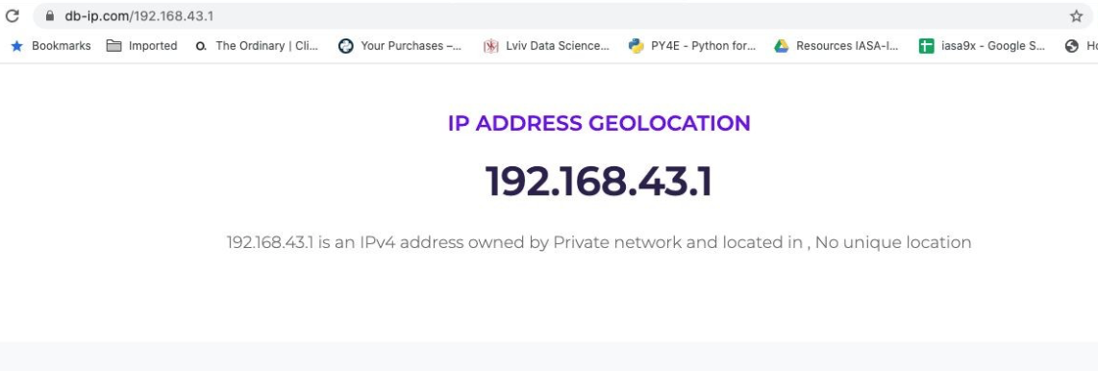

Рис.6 - пошуку IP-адреси за якою було направлено DNS запит

1. Дослідить повідомлення із запитом DNS. Якого «типу» був цей запит? Чи вміщує цей запит деякі можливі компоненти «відповіді»?
   1. Запити мали відповідні типи:
      * [www.aiit.or.kr:](http://www.aiit.or.kr/) type A, class IN, містить посилання на відповідь: [Response In: 4]
      * bitsy.mit.edu: type A, class IN, містить посилання на відповідь: [Response In: 6]
2. Дослідить повідомлення із відповіддю DNS. Скільки записів із відповідями було запропоновано сервером? З чого складається кожна з цих відповідей?

2 записи з відповідями:

* + - [www.aiit.or.kr:](http://www.aiit.or.kr/) type A, class IN, addr 58.229.6.225 Name: [www.aiit.or.kr](http://www.aiit.or.kr/)

Type: A (Host Address) (1) Class: IN (0x0001)

Time to live: 2369 (39 minutes, 29 seconds)

Data length: 4

Address: 58.229.6.225

* + - bitsy.mit.edu: type A, class IN, addr 18.0.72.3 Name: bitsy.mit.edu

Type: A (Host Address) (1) Class: IN (0x0001)

Time to live: 1772 (29 minutes, 32 seconds)

Data length: 4

Address: 18.0.72.